

**FKK**

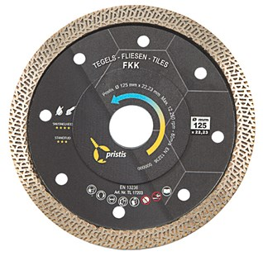

|  |  |
| --- | --- |
| **Artikelcode** | **Omschrijving** |
| TL17202 | 115/22,23 Pristis Tegels FKK 1,4x10mm Zwart |
| TL17203 | 125/22,23 Pristis Tegels FKK 1,4x10mm Zwart |